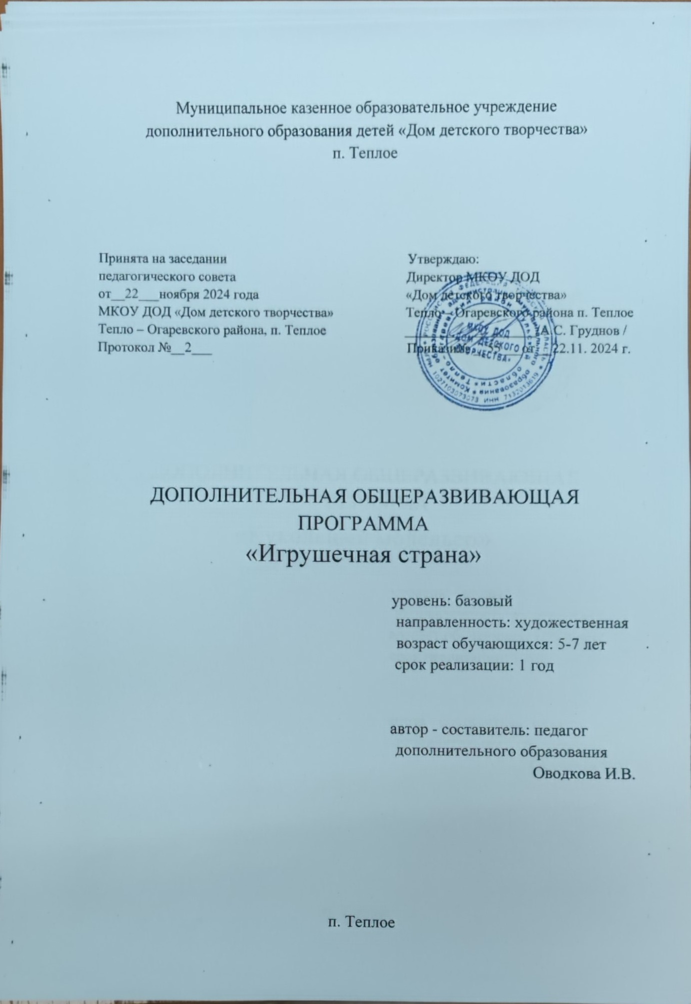

**Пояснительная записка.**

Данная программа представляет собой разработанный курс художественно-эстетического направления по изготовлению мягких плоских и объемных игрушек из фетра, ткани и меха.

Программа « Игрушечная страна» направлена на обучение детей шитью ручными швами, технологии кройки и шитья плоской и объемной игрушки, на знакомство с народной культурой и традициями .Программа позволяет учесть особенности каждого ребенка .

**Актуальность программы.**

Программа «Игрушечная страна» направлена на развитие творческих способностей ребенка, при этом создает условия для самовыражения через создания своими руками различных изделий, которые в дальнейшем могут украсить дом, стать подарком, игрушкой, возможно заработком, а значит приносить радость не только себе, но и окружающим. Выполняя какую либо работу , ребенок добивается результата, радость успеха рождает у него уверенность в своих силах.

Человек , создающий что то своим трудом, будет ценить и то, что создано другими людьми. Он преодолевает барьер нерешительности, робость перед новыми видами деятельности. У детей воспитывается готовность к проявлению творчества в любом виде труда.

Новизна дополнительной общеобразовательной программы заключается в использовании новых оригинальных технологиях изготовления мягких игрушек. Для обучения используется метод проектирования. Обучающиеся учатся разрабатывать мини- проекты, коллективные творческие проекты, индивидуальные творческие проекты, составлять презентацию.

Педагогическая целесообразность программы заключается в том, что она способствует развитию творческих способностей, эстетического вкуса, позволяет научиться видеть прекрасное в окружающем, ценить наследие народного творчества.

Дополнительная общеобразовательная программа творческого объединения «Игрушечная страна» является модифицированной.

**Цель и задачи :**

**Цель** – развитие творческих способностей обучающихся в процессе освоения технологии изготовления игрушки.

**Задачи :**

- воспитательные: воспитывать трудолюбие, аккуратность, культуры общения, умение работать в коллективе.

- развивающие : развивать активность и самостоятельность, развивать у детей художественный вкус и творческий потенциал, развивать творческие способности, фантазию, воображение, образное мышление.

- образовательные : формировать у детей навык ручного труда, практических приемов и навыков шитья; обучать основам кройки и шитья игрушки, обучать работе с иглой, расширять знания об истории игрушки.

Познакомить: с основами материаловедения ( с видами и свойствами тканей); с основами цветоведения ( с основными цветами); с техникой безопасности с колющими, режущими, клеем.

**Отличительные способности:**

В ходе работы на занятиях объединения создается необычная среда и атмосфера творчества, дружелюбия, поддержки и направленности на успех. Весь процесс учебной деятельности направлен на развитие творческих способностей ребенка, радостных переживаниях познания, реализации себя в выбранной деятельности. Ребенок находится в постоянном контакте и сотрудничестве с самим собой, с другими детьми и учителем. У всех единая цель, что способствует наиболее эффективному процессу, создание благоприятных условий ведет к мотивации познаний, творчеству, профессиональному самоопределению, повышению уровня самооценки ребенка.

У обучающихся в процессе работы в кружке формируются практические трудовые навыки, творческая активность, развивается фантазия. Занятия не только сочетают различные виды практической деятельности, но и способствует приобщению обучающихся к прекрасному, многообразному миру народного искусства, к миру гармонии и красоты.

Самодельные игрушки не просто могут украсить интерьер вашего дома, они способствуют развитию самых добрых, теплых чувств.

Разнообразная декоративная отделка, отход от привычных способов решения задач помогают детям проявить себя во время занятий с разных сторон. Игрушки, выполненные своими руками становятся забавными, живыми. И как показывает практика, увлечение ребят поначалу непосредственным изготовлением предлагаемых образцов игрушек постепенно перерастает в стремление придумать свой образ будущей игрушки и воплотить его в материале. Программа дает возможность в профессиональной ориентации учащихся, развивает творческий подход. Программа совмещает в себе две формы реализации : групповую и индивидуальную. Каждое занятие включает в себя теоретическую часть и практическое выполнение заданий. Основная часть занятия отводится практическим занятиям, которые включают в себя изготовления мягких игрушек, выполнение графических зарисовок (костюмов, орнаментов, моделей игрушек)

Программа предполагает возможность вариативного содержания. В зависимости от особенностей творческого развития учащихся педагог может вносить изменения в содержание занятий, дополнять практические задания новыми изделиями.

Программа рассчитана на 1 год. Объединение посещают дети в возрасте от 5 до 7лет. Проводятся занятия 2 раза в неделю. Наполняемость групп 12-15 человек.

**Примерная структура занятия :**

1. Организация занятия
2. Вступительная часть
3. Разминка: короткие логические задания, задачи на развития внимания и т.п.
4. Представление мягкой игрушки, анализ образца.
5. Объяснение нового материала или фронтальная работа по решению новых задач, работа с выкройками, подбор необходимого оборудования.
6. Физкультминутка
7. Самостоятельная работа по шитью игрушки.
8. Рефлексия.
9. Подведение итогов.

**Для организации занятий используется следующие методы обучения :**

- объяснительно- иллюстративный ( рассказ, беседа, объяснение, наблюдение)

Демонстрация иллюстраций, слайдов, репродукций изделий.

- репродуктивный ( выполнение действий на занятиях на уровне подражания, тренировочные упражнения по образцам, выполнение практических заданий )

- изучение развития ребенка ( наблюдение за особенностями развития личности ребенка, во время занятий и различных видов деятельности, беседы, анализ творческой деятельности учащегося и т.д.)

Сочетание индивидуальных, групповых и коллективных форм работы.

Ожидаемые результаты: В результате обучения в кружке в течении года обучающиеся

**Должны знать:**

- общие сведения об истории игрушек ;

- название различных материалов и приспособлений, применяемых при пошиве игрушек, технологию выполнения пошива игрушек;

- правила техники безопасности;

- правила работы с технологическими картами, схемами, выкройками и т. п.

Обучающиеся должны уметь:

- выполнять изделия разной степени сложности по лекалам, выкройкам.

- подготавливать материал для работы ;

-подбирать ткани и отделку по цвету, рисунку и фактуре;

- пользоваться инструментами и приспособлениями, швейным оборудованием;

- соединять детали игрушек между собой, выполнять ручное клеевое соединение деталей;

- экономно расходовать материалы;

-эстетично оформлять изделия ;

- оформлять выставочные материалы;

-работать индивидуально и коллективно.

**Формы подведения итогов реализации программы :**

Формой подведения итогов реализации данной программы являются творческие выставки работ детей, участие в ярмарках, социальных акциях ( подарки дошкольникам, ветеранам и т. д.) конкурсы, соревнования среди кружковцев.

**Методическое обеспечение программы включает :**

- специальная литература;

- цветовой круг ( таблица)

-методические разработки поэтапного изготовления изделий;

-наглядные пособия (альбомы с образцами ручных стежков и строчек, машинных швов)

- образцы видов тканей,

-образцы видов меха, таблицы и инструкционные карты по выполнению изделий, образцы с видами отделки изделий;

-образцы поузловой обработки швейных изделий; выкройки, шаблоны, образцы готовых изделий, контрольное задание и т.д.

**Список использованных источников:**

1. Геронимус Т.М. Технология: Маленький мастер: учеб. Для 4 класса

Геронимус Т.М. ( Текст).- М:АСТ-ПРЕСС ШКОЛА, 2008.- 160 стр.

1. Григорьев Д.В. Программы внеурочной деятельности. Художественное творчество. Социальное творчество. Д.В. Григорьев,, Б.В. Куприянов, М. – Просвещение, 2011.-97 стр.
2. Н.М.Конышева. Методика трудового обучения младших школьников : Основы дизайнообразования ( Текст).- М.: Изд. Центр Академия, 1999.-192 стр.
3. М.И. Нагибина, Чудеса из ткани своими руками ( Текст)- Ярославль: Академия развития, 1997-208 стр..

Д.В.Григорьев, Б.В. Куприянов. Программы внеурочной деятельности: Художественное творчество. Социальное творчество (Серия ( Работаем по новым стандартам) электронный ресурс- режим доступа: http : \\standart.edu.ru.katalog.aspx?

5.Планирование кружка « Национальное шитье». Электронный ресурс

6. Полуобъемная мягкая игрушка . Выкройка и шитье. Электронный ресурс.

7. Федеральный государственный образовательный стандарт начального общего образования ( утвержден приказом Минобрнауки России от 06 октября 2009 года № 373 в ред. Приказов от 26 ноября 2010 г.№ 1241, от22 сентября 2011 г. №2357 ( электронный ресурс)

**Учебно – тематический план**

4 часа в неделю 144 часа

№ Тема, название игрушки. Количество Теория Практика

часов.

Вводное занятие

1. Техника безопасности. План 2 2 работы кружка.
2. Игрушки из фетра 48 4 44
3. Плоские игрушки из ткани 46 4 42
4. Объемные игрушки из меха 46 4 42
5. Подведение итогов, награждение. 2 2

Итого : 144 16 128